Nombre: _________________________ Edad: _________

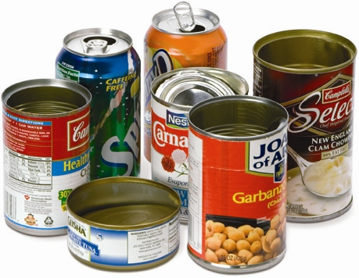

Empareje el tipo de residuo con la imagen correcta

1. Plástico (reciclaje)

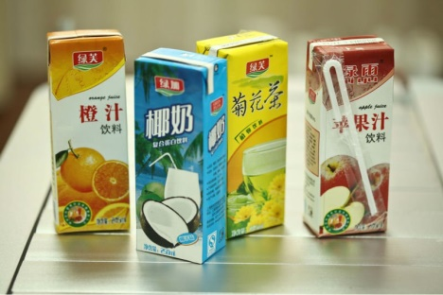

2. Basura

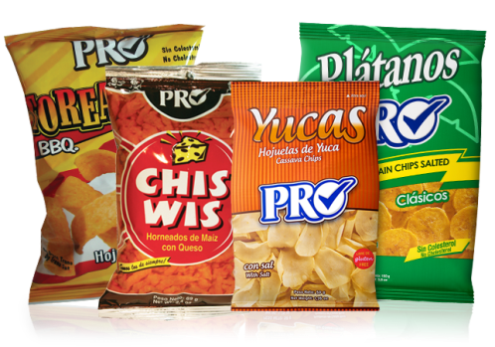

3. Vidrio (reciclaje)

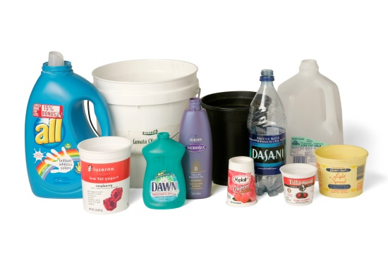

4. Aluminio o latas (reciclajes)

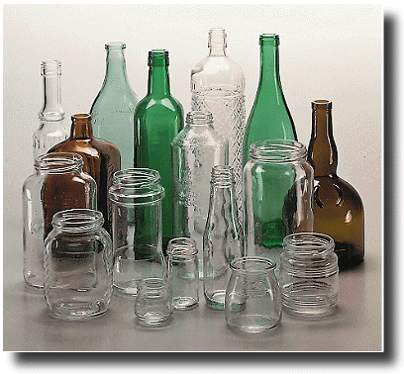

5. Cartón (reciclajes)

**Elija una opción para la pregunta 6**

6. ¿Por qué es malo botar basura en los calles, caminos o por la naturaleza?

a. La basura puede contaminar el agua de nuestra comunidad y las demás

b. Se ve fea

c. Aumente los chances de una inundación

d. a, b y c

**A las siguientes preguntas responda sí o no, o responda con las opciones dadas.**

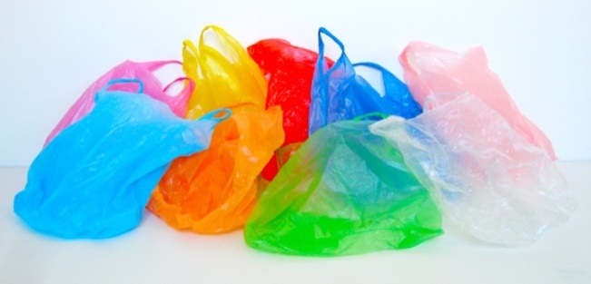7. ¿Aquí en Costa Rica se pueden reciclar las bolsas de plástico de la pulpería? ¿Sí o no?

_ __________________

8. ¿Con que se pueden hacer las bolsas de plástico de la pulpería después de usarlas?

a. Usarlas para iniciar fuegos c. Usarlas para separar basura y reciclajes

b. Enterrarlas d. Botarlas en las calles

9. ¿Se puede reciclar una botella de plástico limpia? ¿Sí o no?

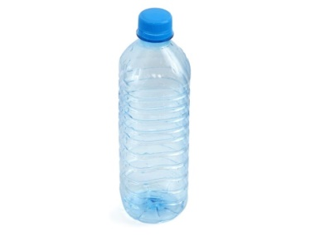

_________*­­­­­_________________*

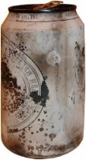10. ¿Se puede reciclar una lata quemada? ¿Sí o no?

_______­­___________________